Конобеева Юлия Сергеевна
МБОУ СОШ№1 г. Алдан
Учитель информатики, черчения

МЕТОДИЧЕСКОЕ ОБЕСПЕЧЕНИЕ ПРАКТИЧЕСКИХ ЗАНЯТИЙ
«ЧЕРЧЕНИЕ В AUTOCAD» ДЛЯ СРЕДНЕЙ ОБЩЕОБРАЗОВАТЕЛЬНОЙ ШКОЛЫ

В ХХ веке идеи технократии стали основой концепций «технотронного общества»
(З. Бжезинский), «постиндустриального общества» (Д. Белл), в которых нашли отражение важные перемены в организации и управлении современным обществом и производством [1]. Технократизация затронула практически все стороны жизнедеятельности человека и оказала влияние и на XXI век. Можно увидеть влияние технократизации на образование со стороны внедрения в образовательный процесс информационных технологий.
В единстве с методами обучения преподаватель часто использует средства обучения. Технический прогресс напрямую касается материализованных средств обучения, которые преподаватель в педагогическом процессе использует как вспомогательный способ для передачи информации, в качестве наглядного пособия. В наше время таким вспомогательным средством становится электронно-методическое обеспечение. Целью данной статьи является обоснование разработки методического обеспечения практических занятий. Такое методическое сопровождение может быть реализовано в виртуальном виде.
Главная цель практических занятий формирование у учащихся методических умений, связанных с инвариантной основой деятельности образованного ученика при подготовке уроков теоретического и практического обучения. Практические задания к занятиям должны быть составлены таким образом, чтобы способствовать развитию творческих способностей учащихся по решению методических проблем, и предназначены для формирования умений проектировать, конструировать и разрабатывать средства обучения дисциплин отраслевой подготовки [2] .
Учащиеся, изучающие курс «Черчение в AutoCAD» на практических занятиях, смогут с помощью методического обеспечения закрепить полученные теоретические знания, выполняя практические задания по изучаемым темам курса. Методическое обеспечение предназначено для использования преподавателями как средство проведения занятия, с помощью которого возможно более эффективно организовать обучающую деятельность учащихся, а также организовать самостоятельную работу студентов. Методическое обеспечение написано на языке гипертекстовой разметки HTML. Вместе с HTML используются таблицы каскадных стилей CSS. В данной работе таблицы используются как средство описания, оформления внешнего вида веб-страниц. Запускается методическое обеспечение с помощью сервера ucoz.ru. Работа с методическим обеспечением организована в режиме он-лайн.
На рисунке 1 изображена главная страница, на которой отображены все основные разделы содержания данного программного продукта.
Учащиеся, изучающие курс «Черчение в AutoCAD», смогут не только скачать задания для практических занятий, но и будут иметь доступ к теоретическому материалу.
Методическое обеспечение доступное по адресу: uroki-ac.ucoz.ru, предназначено для использования преподавателями как метод (технология) проведения занятия, с помощью которой возможно более эффективно организовать обучающую деятельность учащихся.
Методическое сопровождение состоит из 6 разделов:
- Главная страница;
- Информация о сайте;
- Каталог файлов;
- Уроки AutoCAD;
- Учебные планы;
- Информатика и ИКТ.
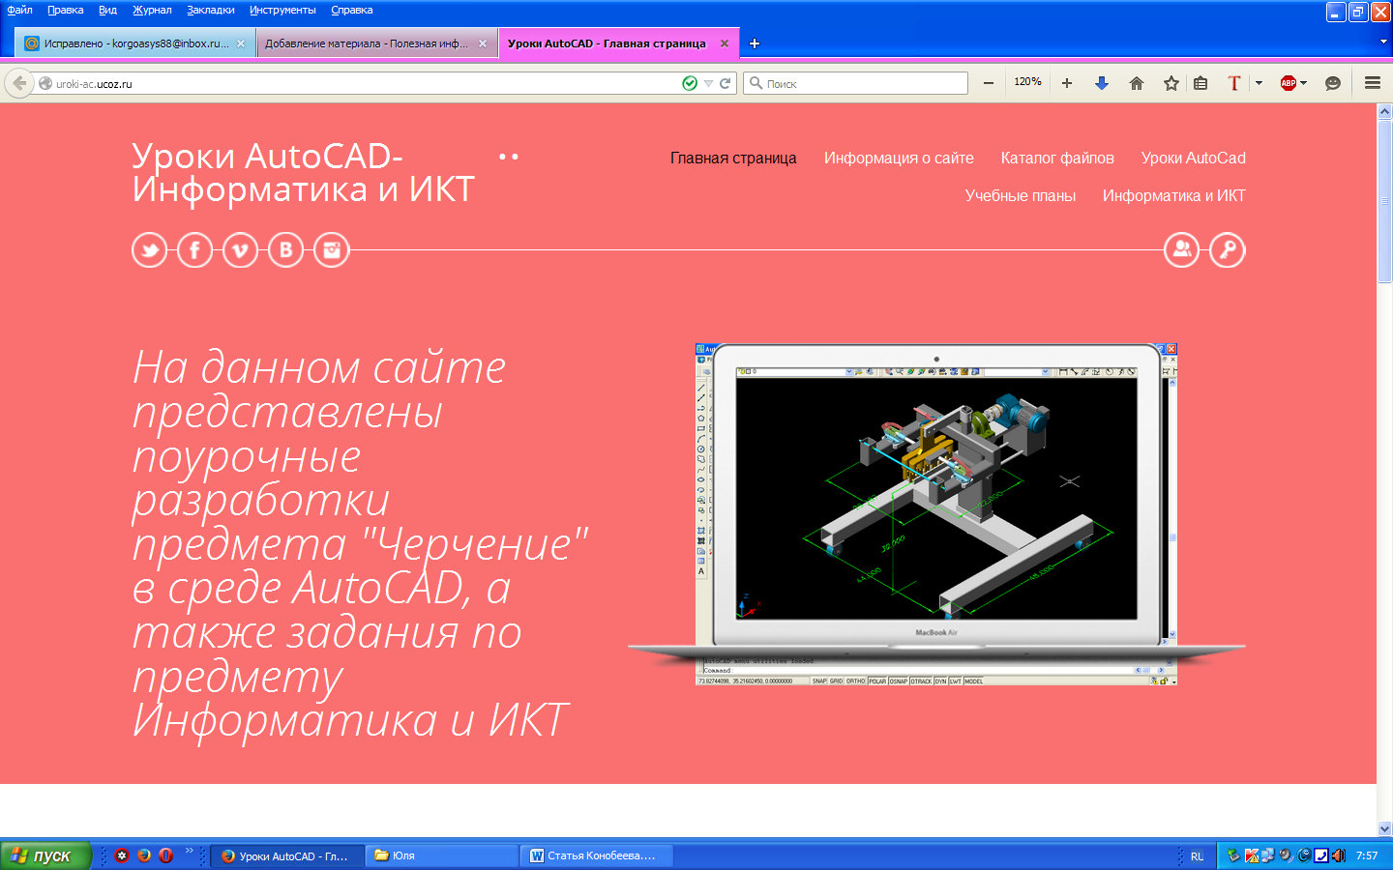
Рисунок 1 – Главная страница методического сопровождения

В рамках методического обеспечения реализованы следующие разделы:
1) Раздел «Главная страница» отражает изменения на сайте в виде ленты новостей.
2) Раздел «Информация о сайте» содержит краткую информацию о авторе сайта, о целях его создания.
3) Раздел «Каталог файлов». Данная страница содержит в себе файлы, доступные для скачивания, которые необходимы для оптимизации, организации рабочего процесса (дистрибутивы, задание на практическую работу).
4) Раздел «Уроки AutoCAD» предоставляет вниманию пользователей методические поурочные разработки, включающие в себя теоретический материал, презентацию к уроку, а также лабораторную работу.
5) Раздел «Учебные планы» содержит учебные планы для 7,8,9,10 классов, подготовленные Конобеевой Ю.С.
6) Раздел «Информатика и ИКТ» содержит задания для практических занятий по информатике.

Список используемых источников:

- Гэлбрейт Дж.К. Новое индустриальное общество. М., 1969; Он же. Экономические теории и цели общества. М., 1976; Bell D. The Coming of Post-Industrial Society. A Venture in Social Forecasting. New York, 1973; Tqffler A. The Third Wave. New York, 1980.
- Савченко, Е. Е./ Методика профессионального обучения [Электронный ресурс]: практикум / Е. Е. Савченко, Т. Г. Дулинец.– Красноярск : ИПК СФУ, 2009.

